**HX3765** *Scheda creata il 17 gennaio 2025*

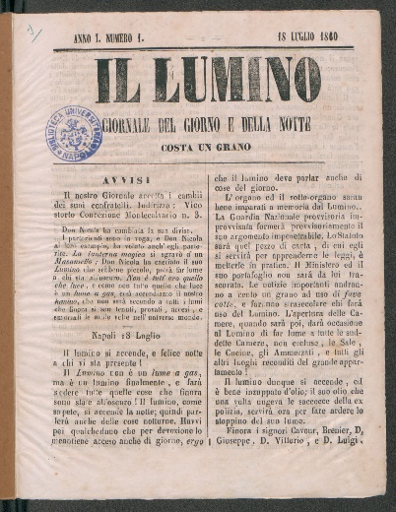

**Descrizione storico-bibliografica**

Il **\*lumino** : giornale del giorno e della notte.- Anno 1, n. 1 (18 luglio 1860). - Napoli : [s.n.], 1860. – 1 volume ; 27 cm. ((Unico numero conosciuto. - IEI0106493

**Copia digitale** a: <http://www.internetculturale.it/it/913/emeroteca-digitale-italiana/periodic/testata/9429>

Il \***lumino** : giornale politico, letterario, artistico. - Anno 1, n. 1 (6 febbraio 1887)-anno 1, n. 4 (13 marzo 1887). - Cagliari : Tip. A.Timon, 1887. - 4 fasc. ; 37 cm. ((Settimanale irregolare. - CUBI 342267. - BNI 1887-5708. - CFI0357694

Il \***lumino da notte di fra Bombarda**. – Anno 1, n. 1 (novembre 1927)-anno 17, n. 9 (settembre 1943). - Novara ; Milano : La tipografica S.A., 1927-1943. – 17 volumi ; 31 cm. ((Quindicinale; poi mensile. - TO00188053; CFI0719833

Variante del titolo: Il *lumino da notte

**Copia digitale**: [n.15(1929)](https://www.google.com/url?sa=t&source=web&rct=j&opi=89978449&url=http://www.enignet.it/uploads/documenti/Riv-Il%2520Lumino%2520da%2520Notte%25201929-15.pdf&ved=2ahUKEwjevsW-r_yKAxV5_7sIHQtBDWsQFnoECCEQAQ&usg=AOvVaw1K7C4L9q2WFUqvpJQxfI4N)

\***Girotondo**. - Anno 1, n. 1 (24 giugno 1946)-anno 61 (2006). - Roma : Tip. A. Tambone, 1946-2006. – 61 volumi in 4°. ((Mensile. - CUBI 274753. - BNI 1946-5655. - CFI0354257

Soggetto: Periodici per ragazzi – 1927-2006

**Informazioni storico-bibliografiche**

*Il Lumino da notte* era un quindicinale (poi mensile) per i giovanissimi con rubrica enigmistica curata da *Fra Bombarda*. Fu pubblicato a Novara a partire dal novembre 1927 e fino al settembre 1943. In seguito assunse la denominazione *Il* *Girotondo*. <http://silvanorocchi.blogspot.com/2015/11/il-lumino-da-notte.html>